Relance des factures
Mode opératoire PHASEO



JBA-Soft

Créée par | Bertrand MEDINA | 06 octobre 2013 | Modification effectuée
Mise à jour | Bertrand MEDINA | 16 juillet 2014

Sommaire
1. Principe de la relance 3
2. Paramétrage des relances 3
Liste des chaines de relance 3
Etapes de relance 4
3. Avancement de la relance 7
Validation de l’avancement 9
Consultations des étapes de relance 10
4. Suivi individuel de relance 10
Modifier la chaîne de relance pour un contrat 10
Gestion de l'impayé pour une facture 12
5. Echeancier de paiement 14
6. Transfert de factures vers une comptabilité auxiliaire 16
Paramétrage pour le transfert de la compatibilité auxiliaire 16
Transfert de facture vers la comptabilité auxiliaire 17
7. Exemple de présentation de relance 23
8. Exemples d’état Business Object 25

Principe de la relance

Toutes les factures impayées franchissent des étapes successives de relance. Chaque franchissement d’étape permet d’éditer un courrier de relance envoyé à l’abonné.

Pour utiliser la relance, il faut
- Paramétrer les différentes étapes que doivent franchir les factures
- Lancez périodiquement l’avancement de la relance et générer les courriers liées aux factures qui ont franchies les étapes définies.
Ces deux points font l’objet des deux paragraphes suivants.

Paramétrage des relances

Utilisez l’option ci-dessous pour modifier les conditions de relance des factures.

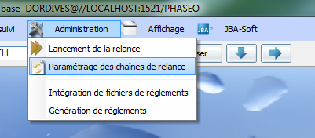

Liste des chaines de relance

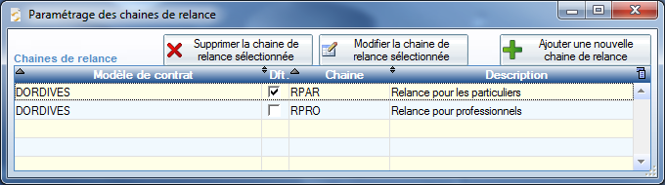
PHASEO permet de définir plusieurs chaines de relance.
On peut définir, par exemple, des conditions de relance différentes pour les particuliers et les professionnels.

Cliquez sur le bouton (+) pour ajouter ou modifier une chaine de relance.
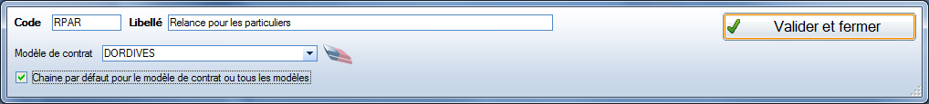

Indiquer le code et le libellé de la chaîne de relance.

Relance par modèle de contrat
Si vous gérez plusieurs types de contrats (contrats-cadre), vous pouvez définir des chaînes de relance spécifiques pour chaque type de contrat.
Si aucun modèle de contrat n’est renseigné, la chaîne de relance pourra être associée à l’ensemble des contrats.
Chaine de relance par défaut
Chaque contrat est associé une chaîne de relance.
Lorsque le contrat est créé, on lui attribue une chaîne de relance par défaut.
La case à cocher « Dft » permet de définir quelle est la chaîne de relance affectée automatiquement aux contrats lors de leurs créations.
La chaine de relance peut ensuite être modifiée pour contrat. On peut également indiquer aucune chaîne de relance. En cas d’impayé, les factures du contrat ne sont pas relancées.

Etapes de relance

Cliquez sur le bouton « Modifier » pour modifier les propriétés de la chaine de relance ou pour modifier les étapes présentes pour chaque relance.

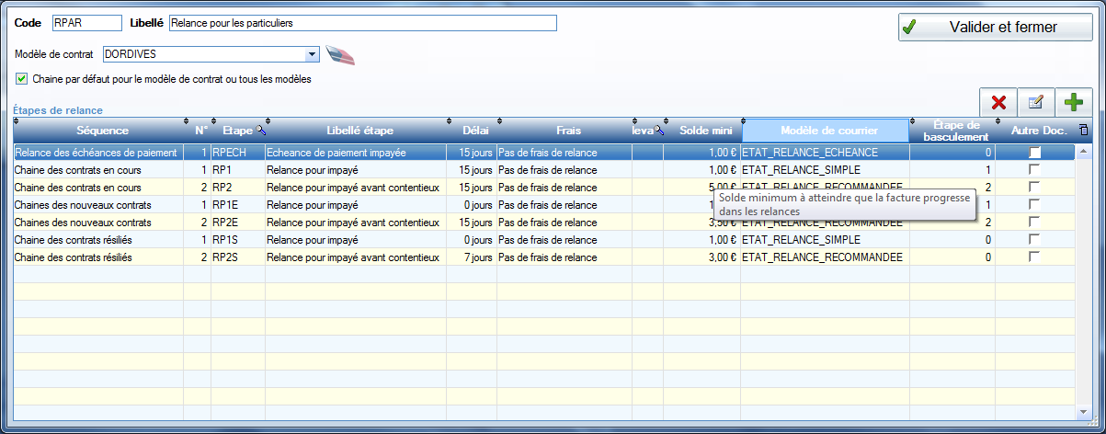

Séquences d’étapes

PHASEO distingue 3 situations pour les factures: 1ère facture du contrat, facture pour contrat en cours, facture pour client résilié : ces situations permettent de définir 3 « séquences » d’étapes pour la même chaine de relance. Si la situation du contrat change, les relances s'adaptent automatiquement au contexte.

Nota bene : Il n’est pas obligatoire de définir plusieurs séquences. Si une seule séquence existe, les factures associées à la chaine de relance suivent les étapes prévues dans cette unique séquence.
La première colonne du tableau indique cette séquence de numérotation.
Ainsi, si la facture de l'abonné a commencé a progressé en suivant une séquence, la relance peut se poursuivre sur une autre séquence. Dans ce cas, on indique dans PHASEO les correspondances entre étapes.

PHASEO permet également de lancer des relances sur les échéances impayées concernant les échéanciers de paiement. Ainsi, pour la même chaine de relance, on peut indiquer des informations pour relancer les factures et relancer les échéances de paiement.

Utilisez les boutons en haut à droite du tableau pour modifier les étapes de relance.
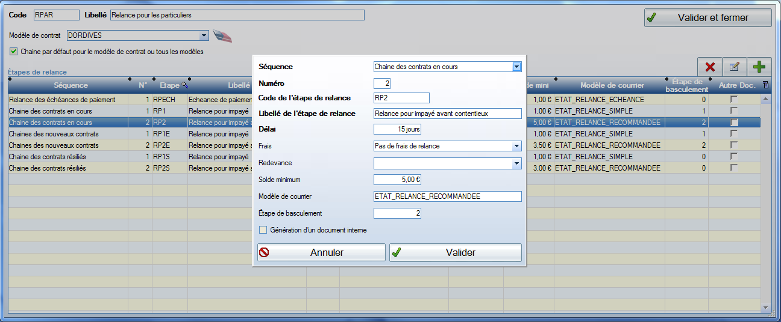

Pour chaque étape on doit définir les informations suivantes
Champ pour l’étape de relance | Contenu
Séquence | Séquence de numérotation pour la chaine de relance (voir ci-dessus)
Numéro d’étape | Numéro de cette étape dans la séquence.  Une facture franchira les étapes successives en suivant les étapes ordonnées par ordre croissant.  Il ne peut pas exister 2 numéros identiques dans la même séquence.
Code de l’étape | Code de l’étape de relance (présenté dans les rapports BO)
Libellé de l’étape | Libellé permettant d’identifier le document de relance envoyé à l’abonné.  Il est généralement présenté sur le document de relance envoyé à l’abonné
Délai | Nombre de jours minimum depuis l’étape précédente pour franchir l’étape en cours.  Si le délai n’est pas atteint, la facture ne progresse pas.
Frais | Indique si le franchissement de cette étape de relance donne lieu à une facturation de frais.  La facturation de frais peut se faire par l’émission d’une facture de frais indépendante ou par l’ajout de redevances de frais dans le tarif abonné pour la prochaine facturation
Redevance | En cas d’ajout de frais, cette colonne permet de définir la redevance utilisée pour les frais
Solde minimum | Solde minimum pour franchir cette étape de relance.  Si le seuil n’est pas atteint, la facture ne progresse pas.  Si la deuxième étape de relance donne lieu à un courrier recommandé, le seuil permet d’éviter d’envoyer des recommandés pour des petits montants.
Modèle de courrier | Indique le modèle de courrier de relance associé à cette étape.  Un modèle générique existe (voir ci-dessous). Il peut être adapté ppur chaque collectivité.  Un même modèle de courrier peut être utilisé par des étapes différentes.  Ainsi, grâces aux séquences, on peut relancer plus rapidement les abonnés résiliés et leur envoyer le même document de relance.
Etape de basculement | Si l’état du contrat change, numéro de l’étape sur la séquence suivante.  La facture peut ainsi « passer » de l’étape 1 pour les nouveaux contrats à l’étape 1 pour les contrats « en cours ».
Génération d’un document interne | Indique qu’il n’y a pas de document à générer pour les abonnés concernant cette étape (liste de facture traité en interne pour la phase contentieuse par exemple)

Ces informations peuvent être modifiées à tout instant.
Les modifications seront prises en compte pour le prochain avancement de la relance (voir chapitre suivant).

Avancement de la relance

Pour faire franchir aux factures les différentes étapes de relance, vous devez déclencher l’avancement des relances. Utilisez l’option suivante :
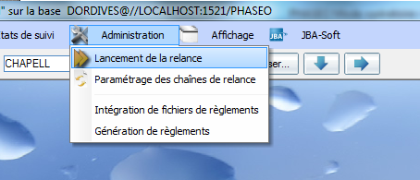

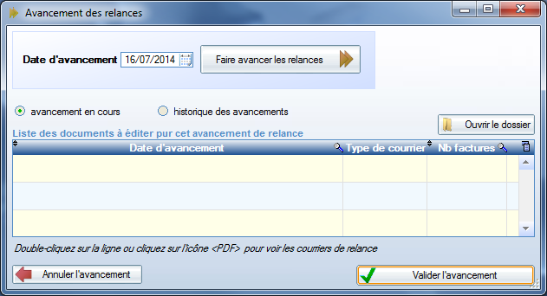
Cliquez sur le bouton « Faire avancer les relances ».
PHASEO parcoure les factures impayées et mémorise les factures qui ont franchi une étape.

L’avancement de relance peut prendre plusieurs dizaines de secondes.

Relances différées/anticipées
Par défaut, la date d’avancement est la date du jour.
Mais vous pouvez aussi déclencher l’avancement « comme si » la journée courante était antérieure ou postérieure.
Vous pouvez ainsi anticiper les relances à faire la semaine suivante. Cette possibilité permet de préparer les envois de courriers de relance pour les périodes de congé par exemple.
Vous pouvez aussi déclenchement pour des dates antérieures. Si vous avez du retard sur la génération des courriers, vous pouvez générer les courriers de la semaine précédente. Dans ce cas, les factures ne prennent pas de retard pour le franchissement des étapes suivantes.
Après traitement, PHASEO présente le nombre de document à éditer par type de relance.

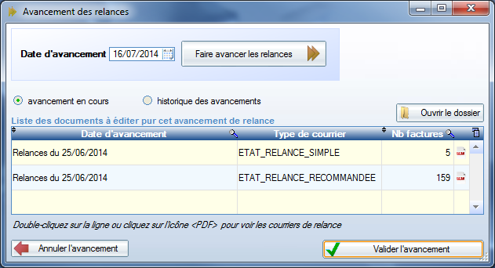

Chaque ligne correspond à un ficher PDF multipages ou chaque page correspond à une relance.
PHASEO génère automatiquement les fichiers PDF dans le dossier prévu (voir ci-dessous).

Pour accéder à un fichier de relance, double-cliquez sur la ligne ou cliquez sur l’icône <PDF> en bout de ligne.
Lors du premier accès au fichier, PHASEO vérifie si le fichier a déjà généré. Si ce n’est pas le cas, la génération est automatique. Une fenêtre vous indique la progression. La génération dure quelques secondes. Le fichier est ensuite automatiquement ouvert dans votre éditeur PDF. Vous pouvez ensuite imprimer toutes les pages ou sélectionner les pages à imprimer.
Si le fichier a déjà été généré, PHASEO vous affiche le contenu PDF.

Des modèles de relances sont présentés en annexe.

Dossier de stockage des courriers de relance
PHASEO utilise un répertoire de type <AAAA>/Relances/<Relances du JJ/MM/AAAA> dans l’espace de stockage commun.
- <AAAA> représente l’année en cours
- <Relances du JJ/MM/AAAA> est le nom de cet avancement de relance.
Ainsi, vous disposez d’une arborescence par an contenant tous les fichiers PDF correspondant aux courriers de relance.

Le bouton <Ouvrir le dossier> permet d’ouvrir le dossier contenant les fichiers de relance pour l’avancement en cours.

Informations sur l’avancement de la relance

Relance sur solde
Remarque : la relance concerne systématiquement le solde de l’abonnement.
Le montant indiqué sur la relance correspond à la somme de toutes les factures non soldées. Si un rejet est constaté pour l’abonné, le montant demandé à l’abonné prend en compte ce montant.

Eviter les courriers de relance simultanés
Pour un même contrat, plusieurs factures peuvent franchir une étape de relance. Dans ce cas, PHASEO génère un document de relance unique pour l’usager pour un avancement de relance.

Validation de l’avancement

Une fois l’avancement de relance effectué, les documents PDF sont en attente d’impression et d’envoi.
PHASEO vous permet de valider cette phase d’édition.
Une fois tous les courriers traités, vous pouvez valider l’avancement de la relance.
Cliquez sur « historique des avancements » pour voir tous les documents générés pour les relances précédentes.
Vous ne pouvez pas ouvrir directement les fichiers générées pour ces anciens avancements de relance.
Par contre, vous pouvez afficher le dossier contenant les fichiers de relances en sélectionnant la ligne et en cliquant sur « Ouvrir le dossier ».
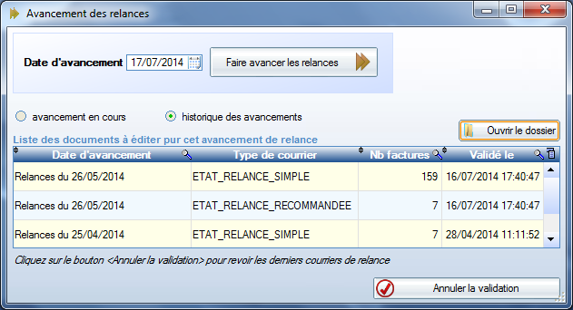
Si vous avez validé l’avancement de relance par erreur, vous pouvez annuler la validation.
Vous pourrez de nouveau ouvrir les fichiers de relance pour les éditer.

Annuler un avancement de relance
PHASEO permet d’annuler si nécessaire le dernier avancement de relance avec le bouton en bas à gauche <Annuler l’avancement>.
Dans ce cas, la progression de toutes les factures lors de cet avancement est annulée.
Les fichiers PDF contenant les courriers de relance sont supprimés.

Consultations des étapes de relance

Dans le module d’encaissement, chaque facture présente les étapes de relance qui ont été franchies.

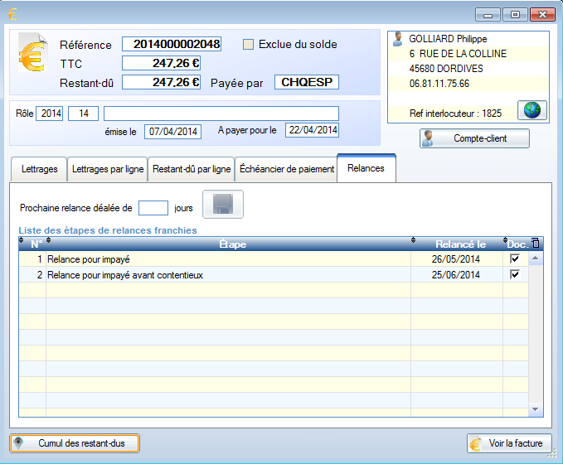

Suivi individuel de relance

Le module de gestion clientèle permet de suivre individuellement les contrats. Dans ce module, on peut modifier les paramètres prévus pour la relance d’un abonné.

Modifier la chaîne de relance pour un contrat

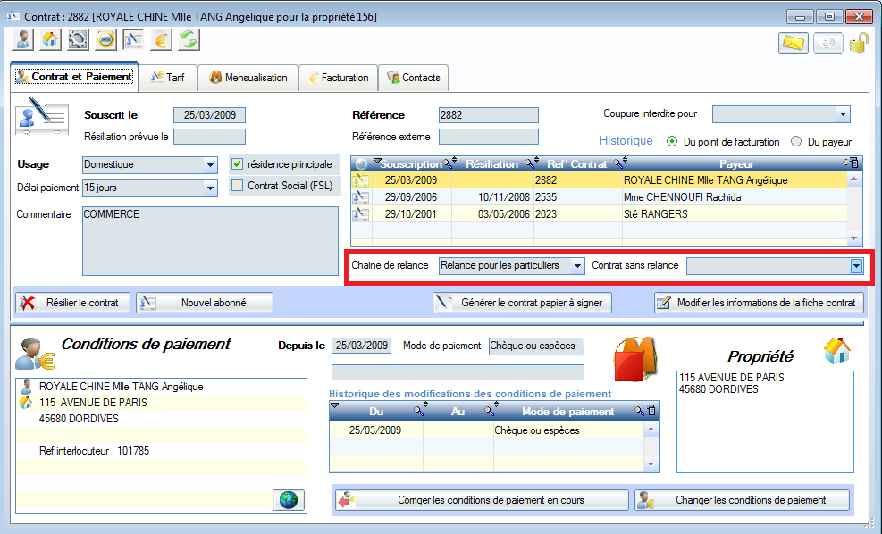
Pour chaque contrat, une chaine de relance est indiquée.
Cette chaîne de relance permet de trouver la première étape de relance pour les factures qui n’ont pas encore été relancées.

Cette chaîne de relance peut être modifiée. Cette modification concerne toutes les factures du contrat qui n’ont jamais été relancées. Les factures qui ont déjà été relancées continuent leur progression sur la même chaine de relance.

Vous pouvez supprimer la chaine de relance associée à un contrat. Dan ce cas, les factures ne seront plus relancées. Pour supprimer la chaine de relance, il faut indiquer un motif de non-relance. La liste des motifs de non-relance est adaptée pour chaque collectivité.

Gestion de l'impayé pour une facture

Modifications à partir de la gestion clientèle

Plusieurs informations sont disponibles sur la facture concernant le processus de relance en cours.
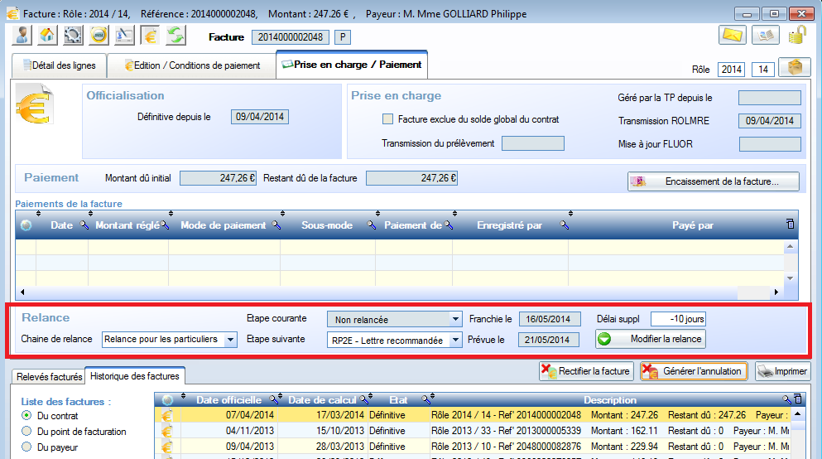
La fiche facture présente la chaîne de relance suivie par la facture, la dernière étape atteinte (étape courante), la prochaine étape prévue (étape suivante) et la date prévisionnelle pour atteindre cette étape.
Vous pouvez intervenir directement sur la relance d’une seule facture.
Vous pouvez modifier la chaine de relance suivie par la facture et choisir la prochaine étape de relance sur cette chaine.
Vous pouvez par exemple, demander directement une relance de 2ème niveau (ici lettre recommandée) pour une facture qui n’a pas été relancée. Vous pouvez aussi reculer dans la relance et demandez l’édition d’un 2ème courrier de 1ère relance après un certain délai.
Vous pouvez aussi modifier le délai prévu pour la prochaine étape de relance. Le délai peut être positif ou négatif. Le délai vient modifier la date prévue pour la prochaine étape de relance (voir délai configuré pour chaque étape lettre recommandée).
Si le délai est négatif, la date de prochaine relance est avancée. Dans l’exemple ci-dessus l’abonné recevra une lettre recommandée 10 jours avant le date prévue si la facture reste impayée
Si le délai est positif, l’abonné dispose d’un délai supplémentaire avant de recevoir la prochaine relance.
Si l’abonné indique une date pour payer sa facture, le délai permet d’attendre son paiement et de relancer la facture dés que la date est dépassée.0

Gestion à partir du module d'encaissement

Activez l'onglet "Gestion de l'impayé" sur la facture.
Les étapes de relances franchies sont indiqués en haut de l'onglet.
Concernant la gestion de l'impayé, vous pouvez
- modifier le délai pour franchir la prochaine étape de relance.
- indiquer une information sous forme de texte pour le suivi individuel de cet impayé.
- indiquer une date pour la prochaine action pour la gestion de cet impayé.
- indiquer enfin une probabilité de recouvrement de l'impayé. Ce taux de probabilité est utilisé dans les états pour anticiper les provisions concernant les sommes portées en perte et profit.
Les modification sont enregistrés en cliquant sur la disquette en bas à droite.
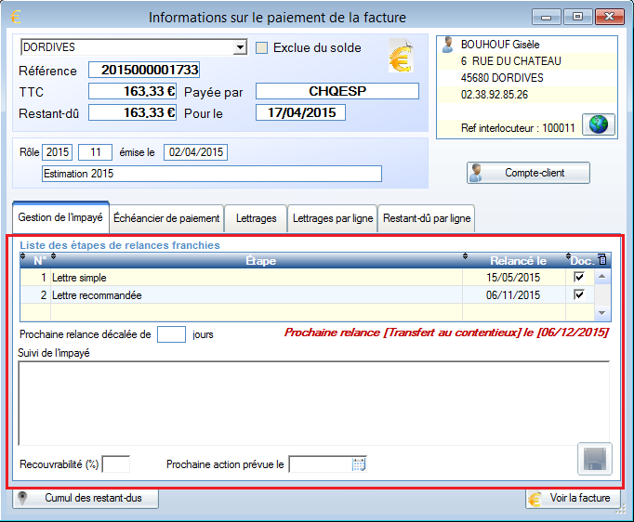
Ces fonctions sont disponibles pour les factures en compta générales mais aussi pour les factures de compatibilité auxiliaire (voir chapitre suivant).

Echeancier de paiement

PHASEO permet de générer une échéancier de paiement pour une facture.

Positionnez-vous sur la fiche facture et cliquez sur l'icône ci-dessous.
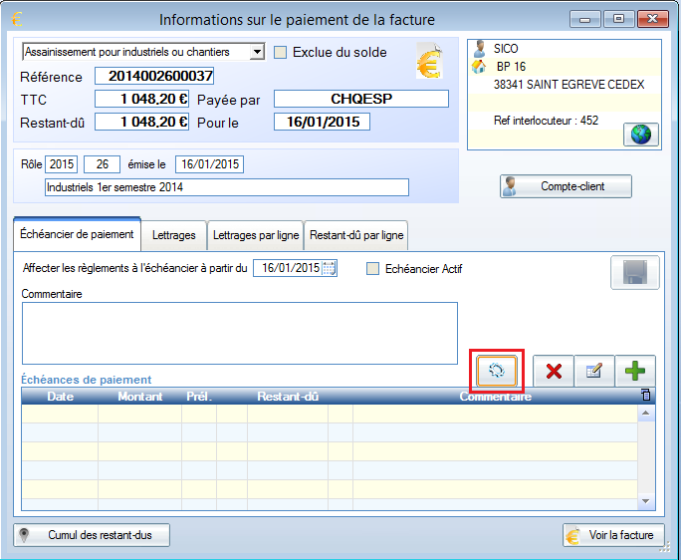

Indiquez le montant des échéances mensuelles.
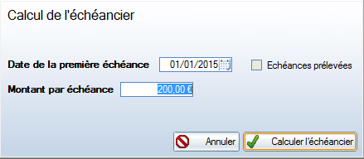
Si les échéances sont prélevées, elles seront intégrées à la génération de fichiers de prélèvements spécifiquement créés pour les échéances de factures. Dans ce cas, elles seront prélevées à partir du compte bancaire déclaré pour la facture.
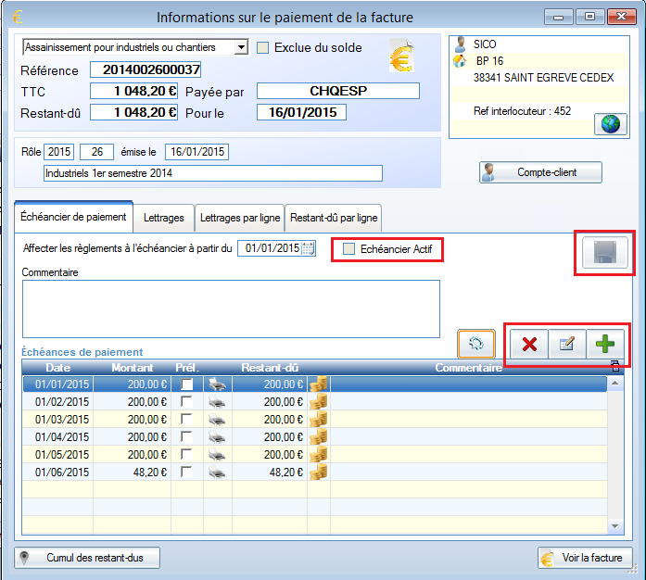
L'échéancier provisoire est présenté ci-dessus.
Vous pouvez ajouter, modifier ou supprimer les échéances avec les 3 boutons encadrés ci-dessus.

Pour activer l'échéancier, vous devez cocher "Echéancier actif" et cliquez sur l'icone "Disquette" à droite.

Une facture avec un échéancier actif est exclue des relances.
Tant que l'échéancier est actif et qu'il reste une échéance non réglée, l'échéancier reste hor du cycle de relances.

Le montant de l'échéancier est généralement basé sur le restant-dû de facture. Mais si vous modifiez les échéances, l'échéancier peut avoir un montant différent.
Vous pouvez par exemple, demander à l'usager de payer 80% de la facture. La facture repartira dans le cycle normal de relance après le solde de l'échéancier.

Lorsque des règlements sont intégrés, les montants réglés sont automatiquement décomptés des échéances. Les échéances payées sont, de fait, soldées.

Transfert de factures vers une comptabilité auxiliaire

L'utilisation d'une comptabilité auxiliaire permet de gérer à part certaines factures impayées.
La facture impayée est soldée par un encaissement "fictif".
Cet encaissement donne lieu à l'émission d'une facture avec le même restant-dû. Les lignes de cette nouvelle facture correspondent aux montants impayés par ligne pour la facture d'origine.

L'utilisation principale est la gestion des impayées.
Les factures sont soldées dans la comptabilité générale.
La comptabilité auxiliaire "Impayés" regroupe tous les impayés.
Pour les collectivités, la compta auxiliaire permet de transférer les impayés restants aux trésoreries sous forme de fichier ORMC.
Dans le cas contraire, la compta auxiliaire permet de gérer les impayés après la relance classique.
En fin de phase contentieuse, ces factures peuvent être soldées en perte et profit.

La comptabilité auxiliaire permet aussi de gérer les versements au titre du FSL.
Le conseil général annonce l'aide accordée facture par facture.
Les factures son soldées.
La comptabilité auxiliaire permet ensuite de suivre les paiements du conseil général par rapport aux aides qui ont été annoncées.

Paramétrage pour le transfert de la compatibilité auxiliaire

Chaque comptabilité auxiliaire est associée à un modèle de contrat dans PHASEO.
Ouvrez le module de facturation et accéder aux modèles de contrat.
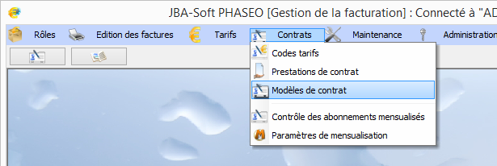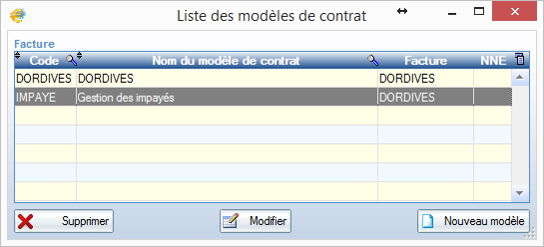
Créer sur "Nouveau modèle".

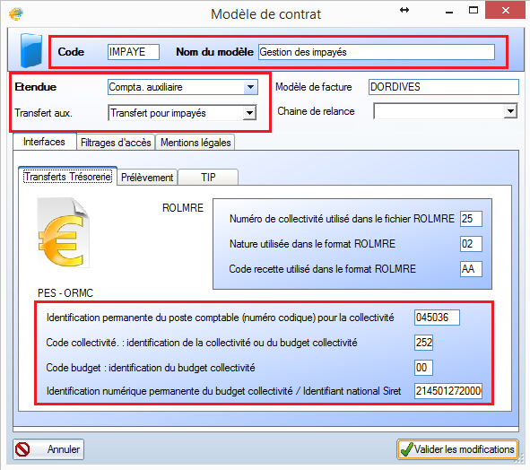
Précisez le code et le libellé associé au modèle de contrat.
Précisez "Compta. auxiliaire" comme étendue.
Le champs "Transfert pour impayé" correspond au mode de paiement associée à l'encaissement de solde pour la facture d'origine.
Si l'impayé doit être transmis à une trésorerie, les informations identifiant la collectivité sont renseignés dans le cadre "PES - ORMC".

Transfert de facture vers la comptabilité auxiliaire

Attention : un type de traitement de transfert de compta auxiliaire (code AUX) doit être préalablement défini par les équipes de support JBA-Soft.

Création préalable du rôle d'accueil des factures de compta. auxiliaire
Pour créer des factures de compta. auxiliaire, il faut préalablement créer un rôle de facturation.
Ouvre le module de facturation.
Créer le rôle avec une des bouton ci-dessous.
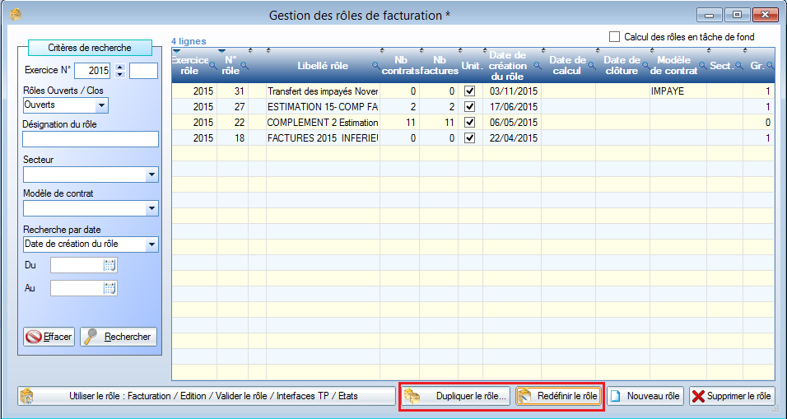
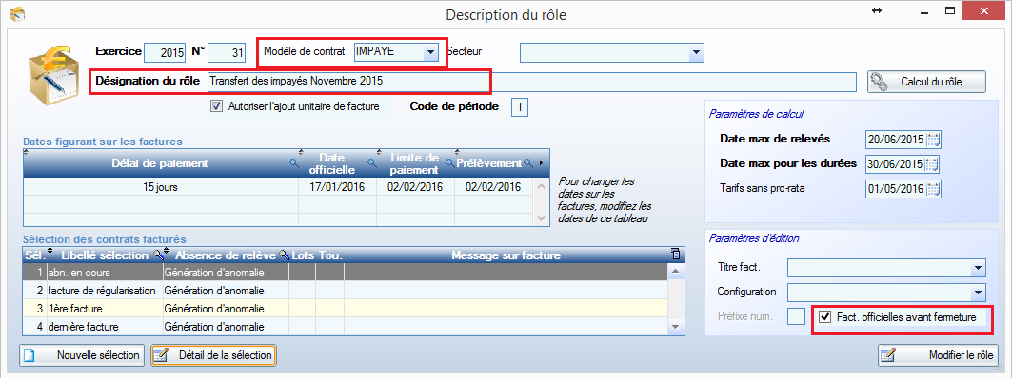
Indiquez le code du modèle de contrat et le libellé du rôle.
Les factures de compatibilité auxiliaire sont définitives dés leur création.
Cochez la case "Fact officielles avant fermeture" pour pouvoir fermer le rôle avec des factures déjà définitives.
le rôle doit contenir au moins de ligne dans le tableau de sélection des contrats (en bas à gauche). Le type de sélection n'a pas d'importance.

Transfert des factures

Pour transférer des factures vers la comptabilité auxiliaire, vous devez les recherchez dans le module d'encaissement.
Généralement, on transfère les factures en compta auxiliaire après les étapes de relance. Ainsi, on définit préalablement une étape de relance qui indique que les factures sont prêtes à être transférées en compta. auxiliaire.
Dans ce cas, il suffit de préciser l'étape de relance dans les critères de recherche.
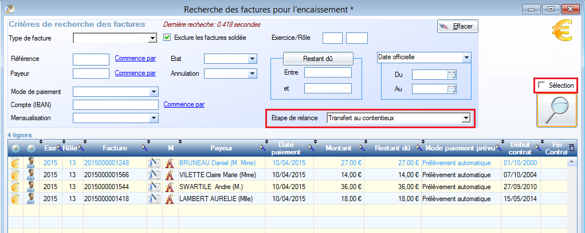
Cliquez ensuite sur le champ "Selection" pour pouvoir sélectionner les factures à transférer.
Le fait de cocher cette case permet de faire apparaitre une colonne de sélection sr la 1ère colonne du tableau.
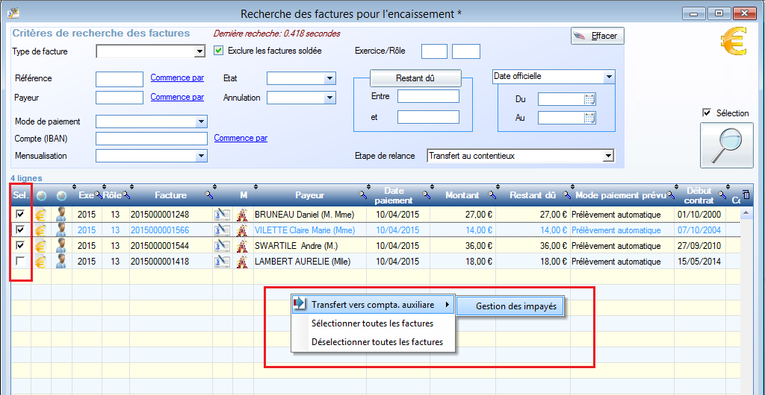
Utilisez la première colonne pour choisir les factures à transférer en compta. auxiliaire.
Effectuez un clic-droit pour afficher les opérations possibles sur les factures sélectionnées.
Le libellé du modèle de contrat doit apparaitre dans les options de "Transfert vers compta. auxiliaire".
Sélectionnez de modèle pour déclencher le transfert.

Recherches des factures de compta auxiliaire, navigations

Le type de facture permet de sélectionner les factures de la compta générale ou d'une compta auxiliaire.
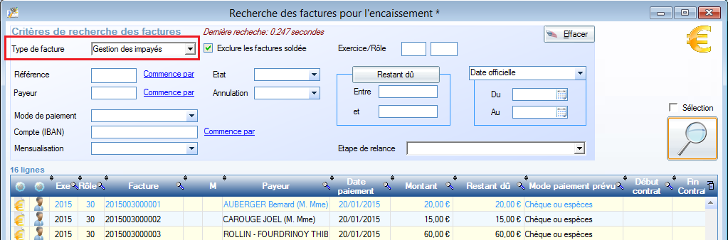

Après le transfert, la facture d'origine est soldée. Décochez "Exclure les facture soldés" pour accéder à ces factures.
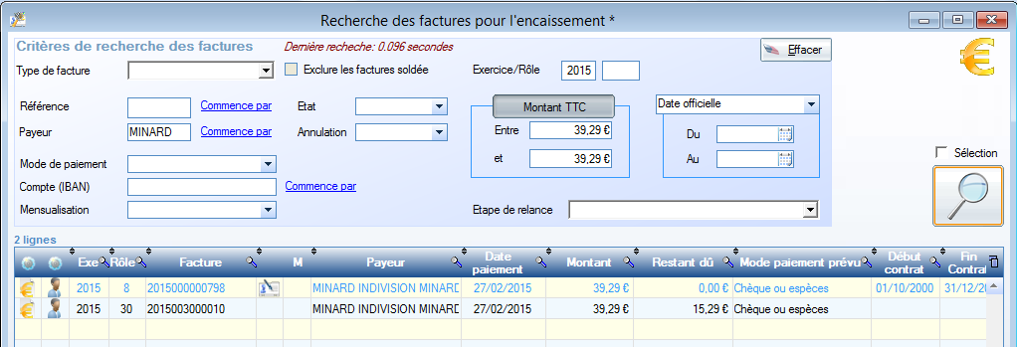
Cette recherche a permis d'afficher la facture d'origine et la facture de compta auxiliaire.
La facture d'origine est soldée. L'icône "contrat" signale que la facture est lié à une contrat usager.
La facture de compta auxiliaire est lié à l'usager mais n'a pas de contrat de rattachement.
La facture d'origine apparait avec un fond d'écran spécial pour signaler le transfert d'impayé.
Pour cette facture, le transfert s'est accompagné d'un règlement qui est présenté dans l'onglet "Lettrage".
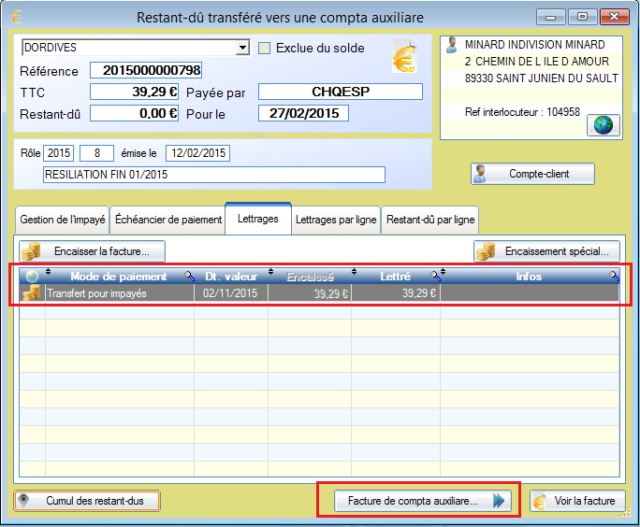
Le bouton "Facture de compta. auxiliaire" permet d'accéder à la facture générée.
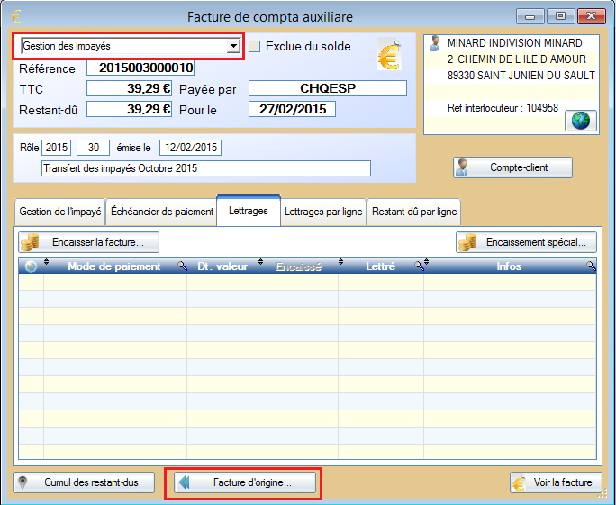
La compta auxiliaire est rappelé en haut à gauche.
Un bouton en bas de la fenêtre permet de revenir sur la facture d'origine.

Exemple de présentation de relance

Lettre simple
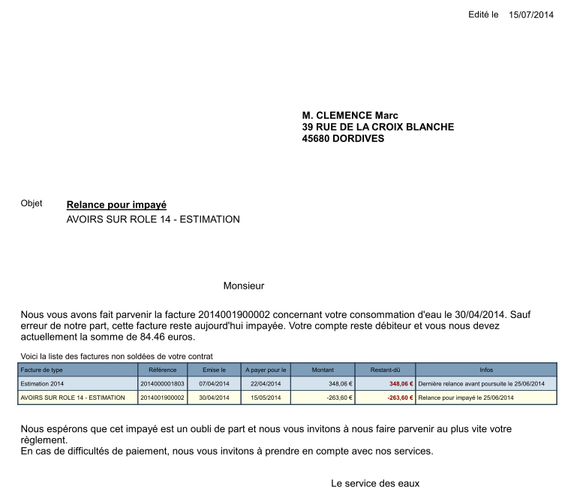

PHASEO présente toutes les factures impayées. Ici, l’abonné a eu un avoir qui a été déduit sur le montant de sa nouvelle facture. Le montant total n’a pas été payé.

Lettre recommandée

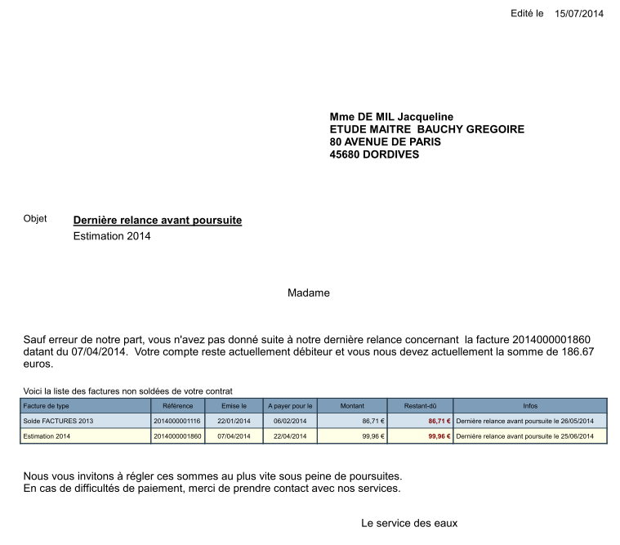

Exemples d’état Business Object

Plusieurs états Business Objet permettent de suivre l’état des relances.
Ici, on présente la liste des factures non soldées en fonction de la dernière étape de relance franchie.
Les factures sont triées par rôle.
Pour chaque rôle, on indique le montant à recouvrer pour les factures qui sont dans cette étape de relance.
Les factures qui n’ont pas encore été relancées apparaissent dans l’étape fictive « sans relance ».

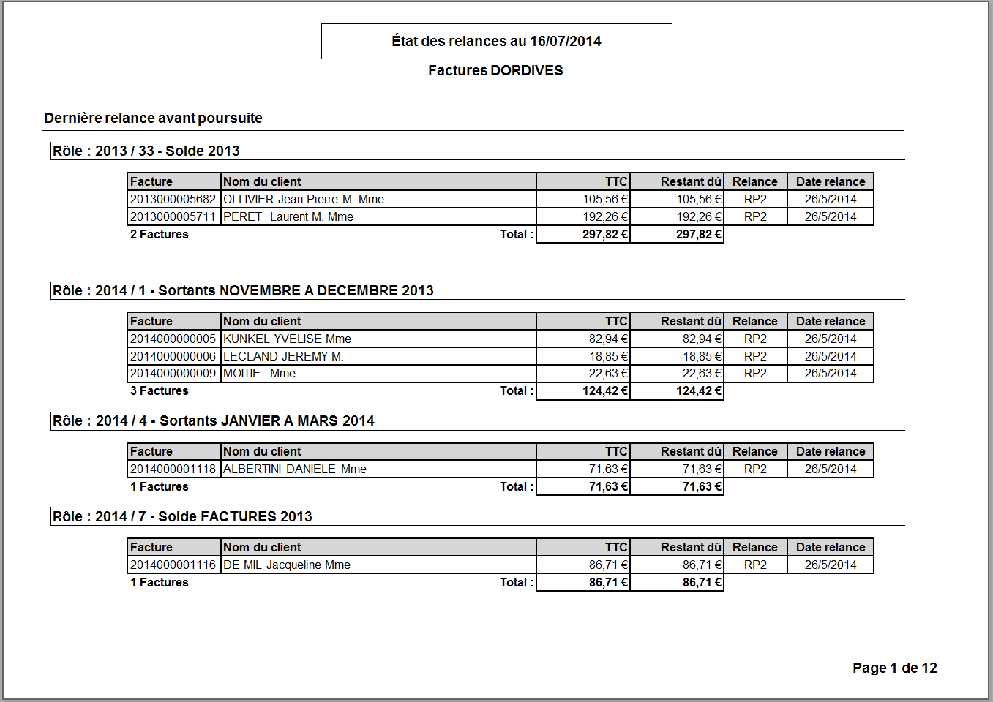

Ce 2ème permet de suivre le niveau de règlement pour les factures du rôle.
Le niveau de règlement est indiqué par étape de relance et pour la totalité du rôle.
